ЧАСТНОЕ ОБРАЗОВАТЕЛЬНОЕ УЧРЕЖДЕНИЕ
ПРОФЕССИОНАЛЬНОГО ОБРАЗОВАНИЯ
«СТАВРОПОЛЬСКИЙ МНОГОПРОФИЛЬНЫЙ КОЛЛЕДЖ»

МЕТОДИЧЕСКИЕ РЕКОМЕНДАЦИИ
ПО ПРОИЗВОДСТВЕННОЙ ПРАКТИКЕ
(ПО ПРОФИЛЮ СПЕЦИАЛЬНОСТИ)
ПМ. 05. «Соадминистрирование и автоматизация баз данных и серверов»
для студентов специальности
09.02.07 Информационные системы и программирование

Ставрополь, 2025 г.
Введение
Настоящие методические рекомендации предназначены для прохождения производственной практики (по профилю специальности) профессионального модуля ПМ. 05. «Соадминистрирование и автоматизация баз данных и серверов» для студентов специальности 09.02.07 Информационные системы и программирование обучающихся в Частном образовательном учреждении профессионального образования «Ставропольский многопрофильный колледж» по специальности 09.02.07. Информационные системы и программирование.
Составитель: Брехова В.С., преподаватель СМК.

1. Виды практики по профессиональному модулю ПМ 05Соадминистрирование и автоматизация баз данных и серверов
Согласно учебному плану по специальности 09.02.07 Информационные системы и программирование практика по профессиональному модулю ПМ 05Соадминистрирование и автоматизация баз данных и серверов включает следующие виды:
 | ПМ 05Соадминистрирование и автоматизация баз данных и серверов | 1. Учебная практика (Соадминистрирование и автоматизация баз данных и серверов)
 |  | 2.Производственная практика (по профилю специальности) (Соадминистрирование и автоматизация баз данных и серверов)

2. Правила прохождения производственной практики (по профилю специальности) ПМ 05Соадминистрирование и автоматизация баз данных и серверов
Практика организуются с целью систематизации, углубления, закрепления и практического осмысления полученных теоретических знаний и практических занятиях курса.
Практика состоит из нескольких этапов:
- Вводная часть:
- ознакомление с программой и порядком проведения практики.
2. Получение индивидуального задания
- ознакомление с индивидуальным заданием обучающихся;
- обсуждение выполнения индивидуального задания с руководителем практики.
3. Знакомство с базой прохождения практики
- проведение инструктажа по технике безопасности руководителем практики;
- распределение по классам обучающихся
- выполнение заданий по практике.
4. Сдача зачета по практике
- проверка выполненных заданий.
Формой контроля знаний, умений и навыков обучающихся является проверка выполненного индивидуального задания.
Письменный отчет о выполнении работ включает в себя следующие разделы:
- титульный лист;
- аннотация;
- содержание;
2. введение;
3. основная часть (2 главы);
4. заключение
5. список использованных источников
- Аннотация представляет собой краткое изложение письменной работы с основными выводами и рекомендациями, а также содержит данные об объеме работы, количестве рисунков, таблиц, приложений, использованных источников. В аннотации должна быть следующая фраза: Отчет по производственной практике (по профилю специальности) соответствует содержанию профессионального модуля ПМ.01 (02, 03) «Название модуля из учебного плана», то есть какому модулю она соответствует. Слово Аннотация не пишется.
- Содержание - наименования разделов и подразделов отчета с указанием номера страницы, с которой начинается раздел (подраздел).
- Введение: (во введении обучающийся раскрывает актуальность, описывает цель, задачи практики, указывает объект исследования, предмет исследования, научные методы, используемые при написании отчета). Рекомендуемый объем - 1-2 страницы.
Основная часть содержит материал, необходимый для достижения цели работы и решения поставленных задач. Содержание основной части должно соответствовать теме, указанной в задании, и полностью ее раскрывать.
1 Глава. В 1 главе отчета обучающийся рассматривает общую характеристику организации: структуру управления, режим работы и др.)
В данной главе обучающемуся необходимо кратко описать историю организации, охарактеризовать ее организационную структуру, основные подразделения и вид деятельности, указать цели и задачи на текущий период, описать используемые в организации программное обеспечение и технологии разработки.
2 Глава. Во второй главе обучающийся выполняет индивидуальное задание на основании Приложения 1 (Список индивидуальных заданий) и описывает результаты выполнения.
В заключении обучающиеся делают вывод по итогам прохождения производственной практики.
Список использованных источников содержит не менее 15 авторов.
В работе следует приводить ссылки на источники, содержащие оригинальную информацию, используемую в работе, а также на документы, стандарты, технические условия и другие документы, необходимые для полного и всестороннего восприятия материала работы. При использовании литературы ссылка на ЭБС Znanium и Book обязательна.
При ссылках на стандарты и технические условия указывают только их обозначение, при этом допускается не указывать год их утверждения при условии полного описания стандарта в списке использованных источников.
Ссылки на все использованные источники в тексте работы следует приводить в квадратных скобках [1] или [5,4].
Недопустимо оформление подстрочных сносок на используемые литературные источники и нормативно-правовые материалы.
Список должен содержать сведения об источниках, использованных при выполнении и написании работы.
Источники литературы должны быть не старше 5 лет.
Для работ, предмет которых относится к области общественных или гуманитарных наук, сведения об использованных источниках следует располагать в следующем порядке (нумерация сквозная):
нормативно-правовые акты (по юридической силе);
нормативно-технические документы (ГОСТы, СНиПы, САНПины и т.д.);
материалы практики;
литература (по алфавиту; учебники для СПО, учебные пособия);
интернет-источники.
Пример оформления списка использованных источников
1. Конституция Российской Федерации (принята всенародным голосованием 12.12.1993 с изменениями, одобренными в ходе общероссийского голосования 01.07.2020) // СПС КонсультантПлюс
2. Гражданский кодекс Российской Федерации (часть первая) от 30.11.1994 № 51-ФЗ (ред. от 21.12.2021) (с изм. и доп., вступ. в силу с 29.12.2021) // СПС КонсультантПлюс
5. Балашов, Д. Н. Педагогика: учебник / Д.Н. Балашов, Н.М. Балашов, С.В. Маликов. — 3-е изд., перераб. и доп. — Москва : ИНФРА-М, 2022. — 449 с. + Доп. материалы [Электронный ресурс]. — (Среднее профессиональное образование). - ISBN 978-5-16-017344-3. - Текст: электронный. - URL: https://znanium.com/catalog/product/1844541
Задания на практику разрабатываются в соответствии с планируемыми результатами обучения. Перед выполнением задания обучающийся должен проанализировать соответствующий материал, используя конспекты теоретических занятий, знаний, полученные в результате самостоятельной подготовки.
По завершении написания отчета обучающимся руководитель практики от колледжа проверяет качество работы, подписывает ее вместе с руководителем практики от организации.
По окончании выполнения заданий обучающийся оформляет выполненные задания.
Номер страницы на отчете, дневнике, задании, календарном плане, аттестационном листе, характеристике, инструктаже по технике безопасности не проставляются. На содержании, аннотации страницы не проставляются.
Введение начинается с 4-й страницы, если содержание располагается на двух страницах, то введение начинается с 5-й страницы.
Листы отчета складываются в следующем порядке:
- отчет (приложение 4)
- аннотация (страница не нумеруется);
- содержание (страница не нумеруется);
- введение (4 страница);
- 1 глава (нумерация страницы);
- 2 глава (нумерация страницы);
- заключение (нумерация страницы);
- список использованных источников (нумерация страницы)
- дневник (приложение 10);
- задание (приложение 5);
- календарно – тематический план (приложение 6);
- аттестационный лист (приложение 7)
- характеристика ((приложение 8)
- личная карточка инструктажа (приложение 9)
Общие рекомендации
При оформлении текста отчета (далее работа) следует придерживаться следующих рекомендаций:
формат страницы текста - А4;
ориентация страницы - книжная;
поля: левое - 30 мм, правое - 10 мм, верхнее и нижнее - 20 мм;
шрифт - Times New Roman;
кегль шрифта - 14 пт;
цвет текста - черный;
абзацный отступ - 1,25 см;
межстрочный интервал – полуторный;
выравнивание текста по ширине.
В тексте работы выделение полужирного начертания, курсива и подчеркивания не допускается.
Набор текста выполняется с использованием персонального компьютера в любом текстовом редакторе, обеспечивающем корректное сохранение или экспорт документа в формат .doc (.docx), и распечатывается на белой бумаге указанного формата.
Фамилии, названия учреждений, организаций, фирм, название изделий и другие имена собственные в работе приводятся на языке оригинала. Допускается транслитерировать имена собственные и приводить названия организации в переводе на русский язык с добавлением при первом упоминании оригинального названия.
Заголовки разделов, подразделов и пунктов печатаются с абзацного отступа 1,25 см с прописной буквы без точки в конце и без подчеркивания. Разделы, содержание, введение, заключение, список использованных источников начинаются с новой страницы. Подразделы на новую страницу не выносятся, продолжая текст. Если заголовок состоит из двух предложений, их разделяют точкой.
Нумерация разделов, подразделов и пунктов
Текст работы может подразделяться на разделы, подразделы и (при необходимости) пункты. При делении текста работы на пункты необходимо, чтобы каждый пункт содержал законченную информацию.
Разделы и подразделы должны иметь заголовки. Пункты, как правило, заголовков не имеют. Заголовки должны четко и кратко отражать содержание разделов, подразделов.
Разделы работы должны иметь порядковые номера, обозначенные арабскими цифрами и записанные с абзацного отступа 1,25 см, выравнивание по ширине страницы. Слово Содержание, Введение, Заключение, Список использованных источников располагают посередине строки.
Подразделы должны иметь нумерацию в пределах каждого раздела. Номер подраздела состоит из номеров раздела и подраздела, разделенных точкой. Разделы, как и подразделы, могут состоять из одного или нескольких пунктов.
Если текст работы подразделяется только на пункты, их следует нумеровать, за исключением приложений, порядковыми номерами в пределах всей работы. Если раздел или подраздел имеет только один пункт, то пункт не нумеруется.
Если документ не имеет подразделов, то нумерация пунктов в нем должна быть в пределах каждого раздела, а номер пункта должен состоять из номеров раздела и пункта, разделенных точкой.
Пример:
1. Анализ состояния с разработкой и внедрением новых технологических процессов
1.1.
1.2. Нумерация пунктов первого раздела
1.3.
2. Системы проектирования технологических процессов
2.1.
2.2. Нумерация пунктов второго раздела
2.3.
И т.д.
В текстовой части пунктов работы отдельные фрагменты информации могут быть представлены в виде перечислений. Перечисления представляются в виде многоуровневого или нумерованного списка с абзацным отступом 1,25 см.
Иерархия перечислений в многоуровневом списке: «номер - буква - дефис», использование маркеров не допускается, например:
1.
1)
а)
-
Для нумерованного списка используются арабские цифры.
Нумерация страниц работы и приложений, входящих в ее состав сквозная.

Оформление иллюстраций
К иллюстрациям относятся:
- чертежи;
- графики;
- схемы;
- компьютерные распечатки;
диаграммы;
фотографии.
Иллюстрации размещаются в тексте работы непосредственно после первого их упоминания (ссылки) или на следующей странице.
Иллюстрации могут быть в компьютерном исполнении, в черно-белом или цветном виде.
На все иллюстрации должны быть даны ссылки в тексте работы.
Иллюстрации, за исключением иллюстрации приложений, должны быть пронумерованы арабскими цифрами сквозной нумерацией в пределах раздела. Номер иллюстрации состоит из номера раздела и порядкового номера иллюстрации, разделенных точкой. Например, Рисунок 1.1.
Слово «Рисунок» и его наименование располагают посередине строки, точка в конце названия не ставится.
Иллюстрации должны иметь наименование и пояснительные данные (подрисуночный текст) и располагают в тексте следующим образом:
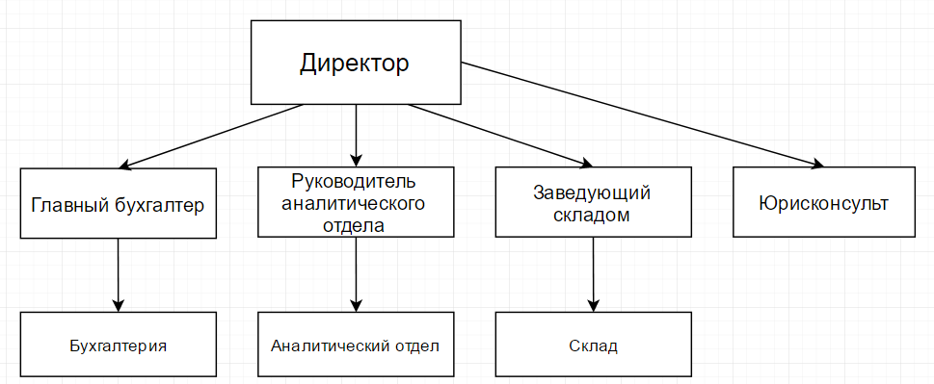

Рисунок 1.1 – Организационная структура предприятия

Ниже названия рисунка должно быть оставлено не менее одной свободной строки.
Иллюстрации каждого приложения обозначают отдельной нумерацией арабскими цифрами.

Оформление таблиц
Таблицы в текст работы помещают для большей наглядности и структурированности данных при их сравнении. Название таблицы должно отражать ее содержание, быть точным, кратким. Название таблицы должно быть помещено над таблицей слева, без абзацного отступа в одну строку с ее номером через тире.
Таблицу с большим количеством строк допускается переносить на следующую страницу, с обязательным указанием: Продолжение таблицы 1.1 с выравниванием по правому краю. При переносе части таблицы название помещают только над первой ее частью.
Таблицу следует располагать в тексте работы непосредственно после текста, в котором она упоминается впервые, или на следующей странице.
На все таблицы должны быть даны ссылки в работе. При ссылке следует писать слово Таблица с указанием ее номера – Таблица 1.1.
Таблицы, за исключением таблиц приложений, нумеруются арабскими цифрами в пределах раздела. Номер таблицы состоит из номера раздела и порядкового номера таблицы, разделенных точкой.
Таблицы каждого приложения обозначают отдельной нумерацией арабскими цифрами.
Столбцы и строки таблицы ограничивают сплошными линиями толщиной 0,1мм. В таблице допускается применять размер шрифта 12 пт и 10 пт.
Пример оформления таблицы:
Таблица 1.1 – Объемы выполненных работ
Наименование | 2022г | 2023г |  | 2025г | Всего

Формулы и уравнения
Уравнения и формулы следует выделять из текста в отдельную строку. Выше и ниже каждой формулы или уравнения должно быть оставлено не менее одной свободной строки. Если уравнение не умещается в одну строку, то оно должно быть перенесено после знака равенства (=), или после знаков плюс (+), минус (-), умножения (×) (для технических специальностей допускается знак умножения (∙)), деления (:), причем знак в начале следующей строки повторяют.
Пояснение значений символов и числовых коэффициентов следует приводить непосредственно под формулой в той же последовательности, в которой они даны в формуле.
Формулы в работе следует нумеровать порядковой нумерацией в
пределах раздела арабскими цифрами в круглых скобках в крайнем правом положении на строке. Номер формулы состоит из номера раздела и порядкового номера формулы, разделенных точкой, например (1.1). Ссылки в тексте на порядковые номера формул дают в скобках.

, (1.1)
где Т_{О} – затраты труда на описание задачи, чел.-ч.;
Т_{И} – затраты на исследование предметной области, чел.-ч.;
Т_{А} – затраты на………… чел.-ч.;
Т_{П} – затраты на ……., чел.-ч.;
Т_{ОТЛ} – затраты на …….., чел.-ч.;
Т_{Д} – затраты на подготовку документации, чел.-ч.

S=​2​​(a+b)×h (1.2)

где а- основание,
b – основание,
h – высота.

Если после формулы приводятся расчеты, то между ними интервал не ставится.
Интервал.
Формула.
Интервал.
Расшифровка значений формулы.
Интервал.
Расчеты по формуле без интервала.
Формулы, помещаемые в приложениях, нумеруются отдельной нумерацией арабскими цифрами в пределах каждого приложения.
Приложения
Приложения оформляют как продолжение работы на последующих её листах.
В приложения к работе следует включать материалы, связанные с выполненной работой и которые по каким-либо причинам не могут быть включены в основную часть.
К таким причинам относятся, в частности:
- большой объем материала, необходимого для обоснования или подтверждения достоверности результатов, полученных в теоретической части работы, протоколов испытаний, измерений;
- информация или данные, являющиеся дополнительными к полученным результатам работы и представляющие интерес для смежных направлений исследований, например, выявленные свойства материалов, веществ, характеристики изделий в определенных режимах и условиях применения;
- отклонение от стиля изложения материала работы в случае помещения в нее нетекстовых материалов (компьютерных программ, схем, чертежей, конструкторской и технологической документации).
В приложения могут быть включены:
- промежуточные математические доказательства, формулы и расчеты;
- таблицы вспомогательных цифровых данных;
- программы работ, договоры или другие исходные документы для выполнения работы;
- акты внедрения результатов, полученных в процессе работы, и др.
В тексте документа на все приложения должны быть даны ссылки. Приложения располагают в порядке ссылок на них в тексте работы после списка использованных источников.
Каждое приложение следует начинать с новой страницы с указанием наверху посередине страницы слова «Приложение» и его обозначения. Приложение должно иметь заголовок, который записывают симметрично относительно текста с прописной буквы отдельной строкой.
Приложения обозначают арабскими цифрами, начиная с 1: Приложение 1, Приложение 2.
Приложения имеют общую (сквозную) с остальной частью документа нумерацию страниц.
Таблицы и рисунки в каждом приложении нумеруются отдельно:
В Приложении 1: Рисунок 1, Рисунок 2, или Таблица 1, Таблица 2.
В Приложении 2: Рисунок 1, Рисунок 2, или Таблица 1, Таблица 2.
Список использованных источников должен быть не старше 5 лет.
Во время прохождения производственной (по профилю специальности) практики студенты обязаны соблюдать действующей на базе практики режим работы; на рабочих местах самостоятельно выполнять работу, отвечать за нее и ее результаты.
В период прохождения производственной (по профилю специальности) практики студенты обязаны:
- вести дневник по учебной практике в установленной форме;
- представлять его на проверку и подпись руководителю практики;
- составить отчет по практике
Отчет предоставляется студентом руководителю на следующий день по окончании практики для проверки.
По итогам практики студенту дается характеристика, аттестационный лист которые утверждается руководителем практики.
Подведение итогов практики организуется в колледже с участием студентов, руководителей практики, цикловой комиссии.
На защиту учебной практики студентом представляется:
1. дневник по учебной практике
1. отчет о практике
2. задание на практику
3. календарно-тематический план
4. аттестационный лист
5. характеристика руководителя практики студента
Контроль и оценка результатов освоения производственной (по профилю специальности) практики осуществляется руководителем в форме дифференцированного зачета.
Оценка студенту-практиканту определяется исходя из частных показателей:
1. степень и качество выполнения студентом программы практики;
2. результаты освоения профессиональных и общих компетенций;
3. результаты выполнения заданий по практике;
4. уровень теоретической и практической подготовленности к соответствующей деятельности, определяемой задачами практики;
5. характеристика студентов руководителем практики;
6. содержание и качество оформления отчетных документов.
Оценка «отлично» ставится студенту (с учетом сформулированных выше показателей) при условии исполнения на высоком уровне намеченного в соответствии с программой учебной практики объем работ, формировании навыков, умений, определяемых данным видом практики.
Оценка «хорошо» ставится при незначительном нарушении требований, предъявляемых к оценке «отлично».
Оценка «удовлетворительно» ставится в том случае, если нарушения были значительными.
Оценка «неудовлетворительно» ставится за грубое нарушение требований, предъявляемых к оценке «отлично».
Для оценки результатов практики используются методы:
1. наблюдения за работой студента-практиканта;
2. беседы со студентами;
3. проверки решения заданий;
4. анализа документации по учебной практике.

Список использованных источников
1. Гагарина, Л. Г. Основы проектирования и разработки информационных систем : учебное пособие / Л.Г. Гагарина, Ю.С. Шевнина. — Москва : ИНФРА-М, 2025. — 211 с. — (Среднее профессиональное образование). - ISBN 978-5-16-020463-5. - Текст : электронный. - URL: https://znanium.ru/catalog/product/2175042
2. Организация баз данных и систем управления ими : методическое пособие / сост. Т. В. Соколова. - 2-е изд., стер. - Москва : ФЛИНТА, 2025. - 37 с. - ISBN 978-5-9765-5658-4. - Текст : электронный. - URL: https://znanium.ru/catalog/product/2179295
3. Фоминых, Е. И. Инструментальное программное обеспечение : учебное пособие / Е. И. Фоминых, Т. Е. Фоминых. - Минск : РИПО, 2022. - 412 с. - ISBN 978-985-895-023-1. - Текст : электронный. - URL: https://znanium.ru/catalog/product/2173455
4. Полторацкая, И. В. Программирование для автоматизированного оборудования : учебное пособие / И. В. Полторацкая. - Минск : РИПО, 2023. - 204 с. - ISBN 978-985-895-128-3. - Текст : электронный. - URL: https://znanium.ru/catalog/product/2173451
5. Голицына, О. Л. Информационные системы : учебное пособие / О.Л. Голицына, Н.В. Максимов, И.И. Попов. — 2-е изд. — Москва : ФОРУМ : ИНФРА-М, 2025. — 445 с. — (Среднее профессиональное образование). - ISBN 978-5-00091-594-3. - Текст : электронный. - URL: https://znanium.ru/catalog/product/967464
6. Редькина, Н. С. Основы информационной культуры и информационной безопасности : учебное пособие / Н.С. Редькина. — Москва : ИНФРА-М, 2025. — 193 с. — (Среднее профессиональное образование). - ISBN 978-5-16-020142-9. - Текст : электронный. - URL: https://znanium.ru/catalog/product/2161237
7. Канарейкин, А. И. Технические средства информатизации : учебник / А. И. Канарейкин. - Москва ; Вологда : Инфра-Инженерия, 2025. - 136 с. - ISBN 978-5-9729-1883-6. - Текст : электронный. - URL: https://znanium.ru/catalog/product/2170890
8. Исаченко, О. В. Базы данных : учебное пособие / О. В. Исаченко. — Москва : ИНФРА-М, 2025. — 202 с. — (Среднее профессиональное образование). - ISBN 978-5-16-016506-6. - Текст : электронный. - URL: https://znanium.ru/catalog/product/1171948
9. Кузин, А. В. Основы проектирования баз данных : учебное пособие / А. В. Кузин. — Москва : ИНФРА-М, 2025. — 229 с. — (Среднее профессиональное образование). - ISBN 978-5-16-016312-3. - Текст : электронный. - URL: https://znanium.ru/catalog/product/1096072
10. Погорелова, Т. Г. Современные учетно-информационные технологии : учебное пособие / Т. Г. Погорелова ; Южный федеральный университет. - Ростов-на-Дону : Издательство Южного федерального университета, 2023. - 164 с. - ISBN 978-5-9275-4526-1. - Текст : электронный. - URL: https://znanium.ru/catalog/product/2146713
11. Шевченко, Д. А. Цифровой маркетинг : учебник / Д. А. Шевченко. - Москва : Директ-Медиа, 2022. - 185 с. - ISBN 978-5-4499-3059-0. - Текст : электронный. - URL: https://znanium.ru/catalog/product/2141346
12. Бекназарова, С. С. Спецэффекты в компьютерной графике : учебник / С. С. Бекназарова, М. К. Жаумитбаева. - Москва ; Вологда : Инфра-Инженерия, 2023. - 196 с. - ISBN 978-5-9729-1274-2. - Текст : электронный. - URL: https://znanium.com/catalog/product/2099118
13. Урбанович, П. П. Компьютерные сети : учебное пособие / П. П. Урбанович, Д. М. Романенко. - Москва ; Вологда : Инфра-Инженерия, 2022. - 460 с. - ISBN 978-5-9729-0962-9. - Текст : электронный. - URL: https://znanium.com/catalog/product/1902692

Приложение 1
Список распределения заданий по производственной практике
ПМ 05 «Соадминистрирование и автоматизация баз данных и серверов»

Специальность: 09.02.07 «Информационные системы и программирование»
Преподаватель: Брехова Виктория Сергеевна

Группа: КИС-2119
ФИО студента | Номер варианта заданий
Анохин Дмитрий Михайлович | 2
Башкатова Вероника Сергеевна | 3
Дауров Амир Заурович | 5
Карташов Александр Степанович | 6
Комков Максим Владимирович | 7
Лепетюха Юрий Витальевич | 8
Мишин Владимир Юрьевич | 9
Погосян Никита Сосович | 10
Пыхтин Андрей Сергеевич | 11
Сляднев Михаил Владимирович | 12
Соколов Иван Георгиевич | 13
Таннир Карим Мохамадович | 14
Тимофеев Александр Сергеевич | 15
Чередников Артем Дмитриевич | 16
Группа: КИС-2119(Б)
ФИО студента | Номер варианта заданий
Гишян Арсен Гагикович | 17
Гладких Евгений Викторович | 18
Горбачёв Никита Евгеньевич | 19
Звягинцева Анастасия Сергеевна | 20
Казначеев Григорий Александрович | 21
Нечаев Денис Алексеевич | 22
Поленов Максим Сергеевич | 23
Прокофьев Роман Олегович | 24
Тумгоев Зураб Хаджимурадович | 25
Щербакова Ксения Алексеевна | 13

Группа: КИС-221
ФИО студента | Номер варианта заданий
Арсимеков Ансар Адамович | 25
Ахмадиев Расул Хусаинович | 20
Бескаев Соип Магомедович | 15
Богушевич Григорий Павлович | 13
Гарбуз Данил Андреевич | 3
Джамбалаев Самир Ахмедович | 8
Дрындя Дмитрий Сергеевич | 22
Казаков Азнаур Рауфович | 23
Капустин Артём Алексеевич | 18
Клименко Вероника Сергеевна | 19
Красич Вячеслав Витальевич | 24
Михайлов Михаил Васильевич | 6
Рабаданов Магомед Курбанович | 10
Сереев Эмран Рустамович | 2
Троценко Артём Витальевич | 1
Хасаханов Ношхо Билалович | 14
Яломыст Артём Николаевич | 17

Комплект заданий по производственной практике
ПМ 05 «Соадминистрирование и автоматизация баз данных и серверов»

ВАРИАНТ 1
1 глава – Характеристика предприятия (базы практики)
2 глава – Практическое задание:
2. Для информационной системы спроектируйте и разработайте в PostgreSQL базу данных «Обменный пункт»: (таблицы): сотрудники пункта, виды валют, курсы валют, операции обмена
2.1. Спроектируйте базу данных в соответствии с описанием предметной области.
2.2. Руководство пользователя для разработанной базы данных

Руководство пользователя для разработанной базы данных представлено в Приложении 3. (в отчёте Руководство пользователя так же вынести полностью в Приложение 1)
ВАРИАНТ 2
1 глава – Характеристика предприятия (базы практики)
2 глава – Практическое задание:
2. Для информационной системы спроектируйте и разработайте в PostgreSQL базу данных «Больница»: список больных, список болезней, список районов, журнал учета заболевших
2.1. Спроектируйте базу данных в соответствии с описанием предметной области.
2.2. Руководство пользователя для разработанной базы данных

Руководство пользователя для разработанной базы данных представлено в Приложении 3. (в отчёте Руководство пользователя так же вынести полностью в Приложение 1)

ВАРИАНТ 3
1 глава – Характеристика предприятия (базы практики)
2 глава – Практическое задание:
2. Для информационной системы спроектируйте и разработайте в PostgreSQL базу данных «Школа»: учителя, предметы, ученики, журнал успеваемости
2.1. Спроектируйте базу данных в соответствии с описанием предметной области.
2.2. Руководство пользователя для разработанной базы данных

Руководство пользователя для разработанной базы данных представлено в Приложении 3. (в отчёте Руководство пользователя так же вынести полностью в Приложение 1)

ВАРИАНТ 4
1 глава – Характеристика предприятия (базы практики)
2 глава – Практическое задание:
2. Для информационной системы спроектируйте и разработайте в PostgreSQL базу данных «Автосалон»: список фирм производителей, список автомобилей, журнал поступления автомобиля, список водителя пригнавшего машину
2.1. Спроектируйте базу данных в соответствии с описанием предметной области.
2.2. Руководство пользователя для разработанной базы данных

Руководство пользователя для разработанной базы данных представлено в Приложении 3. (в отчёте Руководство пользователя так же вынести полностью в Приложение 1)

ВАРИАНТ 5
1 глава – Характеристика предприятия (базы практики)
2 глава – Практическое задание:
2. Для информационной системы спроектируйте и разработайте в PostgreSQL базу данных «Автобаза»: автомашины, водители, рейсы, журнал выезда машин на рейсы
2.1. Спроектируйте базу данных в соответствии с описанием предметной области.
2.2. Руководство пользователя для разработанной базы данных

Руководство пользователя для разработанной базы данных представлено в Приложении 3. (в отчёте Руководство пользователя так же вынести полностью в Приложение 1)

ВАРИАНТ 6
1 глава – Характеристика предприятия (базы практики)
2 глава – Практическое задание:
2. Для информационной системы спроектируйте и разработайте в PostgreSQL базу данных «Проект»: список проектов, список специалистов, список должностей, журнал учета работ
2.1. Спроектируйте базу данных в соответствии с описанием предметной области.
2.2. Руководство пользователя для разработанной базы данных

Руководство пользователя для разработанной базы данных представлено в Приложении 3. (в отчёте Руководство пользователя так же вынести полностью в Приложение 1)

ВАРИАНТ 7
1 глава – Характеристика предприятия (базы практики)
2 глава – Практическое задание:
2. Для информационной системы спроектируйте и разработайте в PostgreSQL базу данных «Кадры»: список сотрудников, штатное расписание, список отделов, журнал перемещения сотрудников по службе
2.1. Спроектируйте базу данных в соответствии с описанием предметной области.
2.2. Руководство пользователя для разработанной базы данных

Руководство пользователя для разработанной базы данных представлено в Приложении 3. (в отчёте Руководство пользователя так же вынести полностью в Приложение 1)

ВАРИАНТ 8
1 глава – Характеристика предприятия (базы практики)
2 глава – Практическое задание:
2. Для информационной системы спроектируйте и разработайте в PostgreSQL базу данных «Фирма»: список заказчиков, список товаров, список разносчиков, журнал заказов
2.1. Спроектируйте базу данных в соответствии с описанием предметной области.
2.2. Руководство пользователя для разработанной базы данных

Руководство пользователя для разработанной базы данных представлено в Приложении 3. (в отчёте Руководство пользователя так же вынести полностью в Приложение 1)

ВАРИАНТ 9
1 глава – Характеристика предприятия (базы практики)
2 глава – Практическое задание:
2. Для информационной системы спроектируйте и разработайте в PostgreSQL базу данных «Гостиница»: проживающие, сотрудники гостиницы, номера, журнал регистрации проживающих
2.1. Спроектируйте базу данных в соответствии с описанием предметной области.
2.2. Руководство пользователя для разработанной базы данных

Руководство пользователя для разработанной базы данных представлено в Приложении 3. (в отчёте Руководство пользователя так же вынести полностью в Приложение 1)

ВАРИАНТ 10
1 глава – Характеристика предприятия (базы практики)
2 глава – Практическое задание:
2. Для информационной системы спроектируйте и разработайте в PostgreSQL базу данных «Книжный магазин»: авторы, книги, продавцы, покупатели, регистрация продаж
2.1. Спроектируйте базу данных в соответствии с описанием предметной области.
2.2. Руководство пользователя для разработанной базы данных

Руководство пользователя для разработанной базы данных представлено в Приложении 3. (в отчёте Руководство пользователя так же вынести полностью в Приложение 1)

ВАРИАНТ 11
1 глава – Характеристика предприятия (базы практики)
2 глава – Практическое задание:
2. Для информационной системы спроектируйте и разработайте в PostgreSQL базу данных «Ремонтная мастерская»: виды работ, исполнители, заказы на ремонт, заказчики
2.1. Спроектируйте базу данных в соответствии с описанием предметной области.
2.2. Руководство пользователя для разработанной базы данных

Руководство пользователя для разработанной базы данных представлено в Приложении 3. (в отчёте Руководство пользователя так же вынести полностью в Приложение 1)

ВАРИАНТ 12
1 глава – Характеристика предприятия (базы практики)
2 глава – Практическое задание:
2. Для информационной системы спроектируйте и разработайте в PostgreSQL базу данных «Аптечный киоск»: номенклатура лекарств, работники аптеки, покупатели, журнал регистрации продаж
2.1. Спроектируйте базу данных в соответствии с описанием предметной области.
2.2. Руководство пользователя для разработанной базы данных

Руководство пользователя для разработанной базы данных представлено в Приложении 3. (в отчёте Руководство пользователя так же вынести полностью в Приложение 1)

ВАРИАНТ 13
1 глава – Характеристика предприятия (базы практики)
2 глава – Практическое задание:
2. Для информационной системы спроектируйте и разработайте в PostgreSQL базу данных «Кинотеатр»: список фильмов, список клиентов
2.1. Спроектируйте базу данных в соответствии с описанием предметной области.
2.2. Руководство пользователя для разработанной базы данных

Руководство пользователя для разработанной базы данных представлено в Приложении 3. (в отчёте Руководство пользователя так же вынести полностью в Приложение 1)

ВАРИАНТ 14
1 глава – Характеристика предприятия (базы практики)
2 глава – Практическое задание:
- 2. Для информационной системы спроектируйте и разработайте в PostgreSQL базу данных «Охранная служба»: список постов охраны, список охранников, журнал выхода на дежурство, журнал учета замечаний
2.1. Спроектируйте базу данных в соответствии с описанием предметной области.
2.2. Руководство пользователя для разработанной базы данных

Руководство пользователя для разработанной базы данных представлено в Приложении 3. (в отчёте Руководство пользователя так же вынести полностью в Приложение 1)

ВАРИАНТ 15
1 глава – Характеристика предприятия (базы практики)
2 глава – Практическое задание:
2. Для информационной системы спроектируйте и разработайте в PostgreSQL базу данных «Столовая»: продукты, блюда, меню, журнал заказов
2.1. Спроектируйте базу данных в соответствии с описанием предметной области.
2.2. Руководство пользователя для разработанной базы данных

Руководство пользователя для разработанной базы данных представлено в Приложении 3. (в отчёте Руководство пользователя так же вынести полностью в Приложение 1)

ВАРИАНТ 16
1 глава – Характеристика предприятия (базы практики)
2 глава – Практическое задание:
2. Для информационной системы спроектируйте и разработайте в PostgreSQL базу данных «Фото мастерская»: заказчики работ, прайс работ, журнал поступления заказов, исполнители
2.1. Спроектируйте базу данных в соответствии с описанием предметной области.
2.2. Руководство пользователя для разработанной базы данных

Руководство пользователя для разработанной базы данных представлено в Приложении 3. (в отчёте Руководство пользователя так же вынести полностью в Приложение 1)

ВАРИАНТ 17
1 глава – Характеристика предприятия (базы практики)
2 глава – Практическое задание:
2. Для информационной системы спроектируйте и разработайте в PostgreSQL базу данных «Ветеринарная лечебница»: список животных, список болезней, список хозяев, журнал посещений
2.1. Спроектируйте базу данных в соответствии с описанием предметной области.
2.2. Руководство пользователя для разработанной базы данных

Руководство пользователя для разработанной базы данных представлено в Приложении 3. (в отчёте Руководство пользователя так же вынести полностью в Приложение 1)

ВАРИАНТ 18
1 глава – Характеристика предприятия (базы практики)
2 глава – Практическое задание:
2. Для информационной системы спроектируйте и разработайте в PostgreSQL базу данных «Сельское хозяйство»: список растений, список угодий, список работников, журнал посевной
2.1. Спроектируйте базу данных в соответствии с описанием предметной области.
2.2. Руководство пользователя для разработанной базы данных

Руководство пользователя для разработанной базы данных представлено в Приложении 3. (в отчёте Руководство пользователя так же вынести полностью в Приложение 1)

ВАРИАНТ 19
1 глава – Характеристика предприятия (базы практики)
2 глава – Практическое задание:
2. Для информационной системы спроектируйте и разработайте в PostgreSQL базу данных «Фонды предприятия»: список основных средств, список категорий основных средств, список материально ответственных лиц, журнал учета состояния основных средств
2.1. Спроектируйте базу данных в соответствии с описанием предметной области.
2.2. Руководство пользователя для разработанной базы данных

Руководство пользователя для разработанной базы данных представлено в Приложении 3. (в отчёте Руководство пользователя так же вынести полностью в Приложение 1)

ВАРИАНТ 20
1 глава – Характеристика предприятия (базы практики)
2 глава – Практическое задание:
2. Для информационной системы спроектируйте и разработайте в PostgreSQL базу данных «Учет расхода материалов в компании»: список статей затрат, список сотрудников, журнал учета расхода канцтоваров, список департаментов
2.1. Спроектируйте базу данных в соответствии с описанием предметной области.
2.2. Руководство пользователя для разработанной базы данных

Руководство пользователя для разработанной базы данных представлено в Приложении 3. (в отчёте Руководство пользователя так же вынести полностью в Приложение 1)

ВАРИАНТ 21
1 глава – Характеристика предприятия (базы практики)
2 глава – Практическое задание:
2. Для информационной системы спроектируйте и разработайте в PostgreSQL базу данных «Фильмотека»: список фильмов, список клиентов, список библиотекарей, журнал выдачи фильмов
2.1. Спроектируйте базу данных в соответствии с описанием предметной области.
2.2. Руководство пользователя для разработанной базы данных

Руководство пользователя для разработанной базы данных представлено в Приложении 3. (в отчёте Руководство пользователя так же вынести полностью в Приложение 1)

ВАРИАНТ 22
1 глава – Характеристика предприятия (базы практики)
2 глава – Практическое задание:
2. Для информационной системы спроектируйте и разработайте в PostgreSQL базу данных «Цирк»: список категорий артистов, список артистов, журнал выхода артистов на работу, список цирковых площадок
2.1. Спроектируйте базу данных в соответствии с описанием предметной области.
2.2. Руководство пользователя для разработанной базы данных

Руководство пользователя для разработанной базы данных представлено в Приложении 3. (в отчёте Руководство пользователя так же вынести полностью в Приложение 1)

ВАРИАНТ 23
1 глава – Характеристика предприятия (базы практики)
2 глава – Практическое задание:
2. Для информационной системы спроектируйте и разработайте в PostgreSQL базу данных «Спортивные заведения»: список спортсменов, список видов спорта, список стадионов, журнал учета выступлений спортсменов
2.1. Спроектируйте базу данных в соответствии с описанием предметной области.
2.2. Руководство пользователя для разработанной базы данных

Руководство пользователя для разработанной базы данных представлено в Приложении 3. (в отчёте Руководство пользователя так же вынести полностью в Приложение 1)

ВАРИАНТ 24
1 глава – Характеристика предприятия (базы практики)
2 глава – Практическое задание:
2. Для информационной системы спроектируйте и разработайте в PostgreSQL базу данных «Компьютерные занятия»: список слушателей курсов, список предметов, список преподавателей, журнал учета успеваемости
2.1. Спроектируйте базу данных в соответствии с описанием предметной области.
2.2. Руководство пользователя для разработанной базы данных

Руководство пользователя для разработанной базы данных представлено в Приложении 3. (в отчёте Руководство пользователя так же вынести полностью в Приложение 1)

ВАРИАНТ 25
1 глава – Характеристика предприятия (базы практики)
2 глава – Практическое задание:
2. Для информационной системы спроектируйте и разработайте в PostgreSQL базу данных «Партийная работа»: список членов партии, список мероприятий, журнал учета выхода на мероприятие, список городов
2.1. Спроектируйте базу данных в соответствии с описанием предметной области.
2.2. Руководство пользователя для разработанной базы данных

Руководство пользователя для разработанной базы данных представлено в Приложении 3. (в отчёте Руководство пользователя так же вынести полностью в Приложение 1)

Приложение 2
ЧАСТНОЕ ОБРАЗОВАТЕЛЬНОЕ УЧРЕЖДЕНИЕ
ПРОФЕССИОНАЛЬНОГО ОБРАЗОВАНИЯ
«СТАВРОПОЛЬСКИЙ МНОГОПРОФИЛЬНЫЙ КОЛЛЕДЖ»
Кафедра Информационных систем и программирования

ОТЧЕТ
О ПРОХОЖДЕНИИ ПРОИЗВОДСТВЕННОЙ
ПРАКТИКИ (ПО ПРОФИЛЮ СПЕЦИАЛЬНОСТИ)
профессионального модуля
ПМ. 05. «Соадминистрирование и автоматизация баз данных и серверов»
Обучающегося 3 курса, группы КИС-211
специальности 09.02.07 Информационные системы и программирование
Джумагельдиев Артур Рахметалиевич
(Фамилия, имя, отчество)

Проходившего (шей) производственную практику (по профилю специальности) с «21» марта 2025 г. по «17» апреля 2025 г.
На базе: ПАО «Сигнал» г.Ставрополь
Руководитель производственной практики
(по профилю специальности)
от организации (предприятия)
Черкашин А.М.
___________________________________________
(должность, фамилия, имя, отчество) ^{(подпись)} ^{печать}
от образовательной организации
Руководитель производственной практики
(по профилю специальности):
от колледжа
Брехова В.С. _____________________________________
(должность, фамилия, имя, отчество) ^{(подпись)}

Оценка ______________

«17» апреля 2025 г.

Ставрополь, 2025 г.
ЧАСТНОЕ ОБРАЗОВАТЕЛЬНОЕ УЧРЕЖДЕНИЕ
ПРОФЕССИОНАЛЬНОГО ОБРАЗОВАНИЯ
«СТАВРОПОЛЬСКИЙ МНОГОПРОФИЛЬНЫЙ КОЛЛЕДЖ»
Кафедра Информационных систем и программирования

ДНЕВНИК
ПРОИЗВОДСТВЕННОЙ
ПРАКТИКИ (ПО ПРОФИЛЮ СПЕЦИАЛЬНОСТИ)
профессионального модуля
ПМ. 05. «Соадминистрирование и автоматизация баз данных и серверов»
обучающихся по специальности
Обучающегося 3 курса, группы КИС-211
специальности 09.02.07 Информационные системы и программирование
Джумагельдиев Артур Рахметалиевич

Место прохождения практики: ПАО «Сигнал» г.Ставрополь

Руководитель производственной практики
(по профилю специальности)
от организации (предприятия)
Черкашин А.М.
___________________________________________
(должность, фамилия, имя, отчество) ^{(подпись)} ^{печать}
от образовательной организации
Руководитель производственной практики
(по профилю специальности):
от колледжа
Брехова В.С. ____________________________________
(должность, фамилия, имя, отчество) ^{(подпись)}

Ставрополь, 2025 г.
ЧАСТНОЕ ОБРАЗОВАТЕЛЬНОЕ УЧРЕЖДЕНИЕ
ПРОФЕССИОНАЛЬНОГО ОБРАЗОВАНИЯ
«СТАВРОПОЛЬСКИЙ МНОГОПРОФИЛЬНЫЙ КОЛЛЕДЖ»
Кафедра Информационных систем и программирования

«УТВЕРЖДАЮ»
Зам.директора по ПО
Федорова Н.В.(_________)
«21» марта 2025 г.

ЗАДАНИЕ ПО
ПРОИЗВОДСТВЕННОЙ
ПРАКТИКЕ (ПО ПРОФИЛЮ СПЕЦИАЛЬНОСТИ)
профессионального модуля
ПМ. 05. «Соадминистрирование и автоматизация баз данных и серверов»
обучающихся по специальности
Обучающегося 3 курса, группы КИС-211
специальности 09.02.07 Информационные системы и программирование
Джумагельдиев Артур Рахметалиевич
(Ф.И.О. обучающегося)

База практики: ПАО «Сигнал» г.Ставрополь

1. Ведение и оформление дневника практики.
2. Составление и оформление отчета по практике.
3. Индивидуальное задание. Вариант 22

Начало практики 21.03.2025 г.
Конец практики 17.04.2025 г.

Задание выдал Брехова В.С.(_________________)
(подпись) (Ф.И.О.)

Задание принял ФИО студента(_________________ )
(подпись) (Ф.И.О.)

«Согласовано» «Утверждаю»
Руководитель производственной практики Зам.директора по ПО Федорова Н.В.
(по профилю специальности)
от организации (предприятия) «21» марта 2025 г.
Черкашин А.М.
__________________________
«21» марта 2025 г.

Календарно-тематический план
производственной
практики (по профилю специальности)
профессионального модуля
ПМ. 05. «Соадминистрирование и автоматизация баз данных и серверов»
Обучающегося Джумагельдиев Артур Рахметалиевич
Группы КИС-211
Специальности 09.02.07 Информационные системы и программирование
База практики: ПАО «Сигнал» г.Ставрополь
Срок практики с 21.03.2025 г. по 17.04.2025 г.
№ п/п | Содержание тем и вопросов задания на практику | Дата  Выполнения | Отметка  о выполнении | Примечания
1 | 2 | 3 | 4 | 5
1 | Проведение инструктажа по технике безопасности и противопожарной профилактике.  Правила оформления дневника, отчета по практике. Порядок аттестации по итогам прохождения практики. | 21.03.2025 | выполнено
2 | Практическая деятельность: Создание объектов баз данных в современных СУБД и управление доступом к этим объектам;  Формирование и настройка схемы базы данных  Работа с современными case-средствами проектирования баз данных  Создание хранимых процедур и триггеров на базах данных | 22.03.2025-25.03.2025 | выполнено
3 | Практическая деятельность:  Создание запросов, процедур и триггеров.  Установка и настройка сервера MySQL.  Установка и настройка сервера под UNIX.  Выполнение запросов к базе данных.  Работа с журналом аудита базы данных.  Мониторинг нагрузки сервера.  Создание резервных копий базы данных.  Восстановление базы данных.  Мониторинг активности портов.  Осуществлять основные функции по администрированию баз данных; разрабатывать политику безопасности SQL сервера, базы данных и отдельных объектов базы данных; владеть технологиями проведения сертификации программного средства. | 26.03.2025-16.04.2025 | выполнено
4 | Подведение итогов практики.  Подготовка доклада и защита отчета. | 17.04.2025 | выполнено
Руководитель производственной практики
(по профилю специальности)
от организации (предприятия)
Черкашин А.М.
__________________________________________
(должность, фамилия, имя, отчество) ^{(подпись)} ^{печать}
от образовательной организации
Руководитель производственной практики
(по профилю специальности):
от колледжа
Брехова В.С. _____________________________________
(должность, фамилия, имя, отчество) ^{(подпись)}

Аттестационный лист
по производственной практике
(по профилю специальности)
профессионального модуля
ПМ. 05. «Соадминистрирование и автоматизация баз данных и серверов»

Ф.И.О. обучающегося, Джумагельдиев Артур Рахметалиевич
группа КИС-211
Специальность 09.02.07 Информационные системы и программирование
1. Место прохождения практики ПАО «Сигнал» г.Ставрополь
2. Сроки прохождения практики: с 21.03.2025 г. по 17.04.2025 г.
3. Виды и объем работ, выполненные обучающимся во время практики:
На момент прохождения производственной практики (по профилю специальности) профессионального модуля ПМ. 05. «Соадминистрирование и автоматизация баз данных и серверов» обучающимся практикантом были выполнены следующие виды работ:
- Соадминистрирование баз данных и серверов.
- Выявление технических проблем, возникающих в процессе эксплуатации баз данных и серверов.
- Осуществлять администрирование отдельных компонент серверов.
- Формировать требования к конфигурации локальных компьютерных сетей и серверного оборудования, необходимые для работы баз данных и серверов.
- Осуществлять администрирование баз данных в рамках своей компетенции.
- Проводить аудит систем безопасности баз данных и серверов, с использованием регламентов по защите информации.
- Подготовка доклада и защита отчета по практике.
4. Качество выполнения работ:
Работы выполнены в соответствии с ФГОС СПО.
5. Обучающийся освоил профессиональные компетенции:
ПК 7.1. Выявлять технические проблемы, возникающие в процессе эксплуатации баз данных и серверов.
ПК 7.2. Осуществлять администрирование отдельных компонент серверов.
ПК 7.3. Формировать требования к конфигурации локальных компьютерных сетей и серверного оборудования, необходимые для работы баз данных и серверов.
ПК 7.4. Осуществлять администрирование баз данных в рамках своей компетенции.
ПК 7.5. Проводить аудит систем безопасности баз данных и серверов с использованием регламентов по защите информации.
6. Уровень освоение профессиональных компетенций:
Результаты (освоенные профессиональные компетенции) | Основные показатели оценки результата | Качество и виды выполненных работ в соответствии с технологией и (или) требованиями организации, в которой проходила практика | Уровень освоения компетенций
Результаты (освоенные профессиональные компетенции) | Основные показатели оценки результата |  | высокий | средний | низкий
ПК 7.1. Выявлять технические проблемы, возникающие в процессе эксплуатации баз данных и серверов. | Грамотно выполнять  Выявление технических проблем, возникающих в процессе эксплуатации баз данных и серверов. | Работы выполнены в соответствии со стандартом
ПК 7.2. Осуществлять администрирование отдельных компонент серверов. | Выполнять осуществление администрирования отдельных компонент серверов. | Работы выполнены в соответствии со стандартом
ПК 7.3. Формировать требования к конфигурации локальных компьютерных сетей и серверного оборудования, необходимые для работы баз данных и серверов. | Умение формировать требования к конфигурации локальных компьютерных сетей и серверного оборудования, необходимые для работы баз данных и серверов. | Работы выполнены в соответствии со стандартом
ПК 7.4. Осуществлять администрирование баз данных в рамках своей компетенции. | Умение осуществлять администрирование баз данных в рамках своей компетенции. | Работы выполнены в соответствии со стандартом
ПК 7.5. Проводить аудит систем безопасности баз данных и серверов с использованием регламентов по защите информации. | Умение проводить аудит систем безопасности баз данных и серверов с использованием регламентов по защите информации. | Работы выполнены в соответствии со стандартом

Руководитель производственной практики
(по профилю специальности)
от организации (предприятия)
Черкашин А.М.
___________________________________________
(должность, фамилия, имя, отчество) ^{(подпись)} ^{печать}
от образовательной организации
Руководитель производственной практики
(по профилю специальности):
от колледжа
Брехова В.С. _____________________________________
(должность, фамилия, имя, отчество) ^{(подпись)}

ХАРАКТЕРИСТИКА
по производственной практике
(по профилю специальности)
профессионального модуля
ПМ. 05. «Соадминистрирование и автоматизация баз данных и серверов»
на обучающегося
Джумагельдиев Артур Рахметалиевич
(ФИО)
группы КИС-211 специальности 09.02.07 Информационные системы и программирование проходившего(шей) производственную практику (по профилю специальности) профессионального модуля ПМ. 05. «Соадминистрирование и автоматизация баз данных и серверов» с 21.03.2025 г. по 17.04.2025 г. на базе: ПАО «Сигнал» г.Ставрополь
Теоретическая подготовка, умение применять теорию на практике(умение организовывать собственную деятельность, выбирать типовые методы и способы выполнения профессиональных задач, умение использовать ранее приобретенные знания) Умеет организовывать собственную деятельность, выбирать типовые методы и способы выполнения профессиональных задач, проявил умение использовать ранее приобретенные знания.
Производственная дисциплина и прилежание соблюдения требований программы производственной практики (по профилю специальности) и организации, выполнение правил внутреннего распорядка, умение организовывать рабочее место с соблюдением требований охраны труда, производственной санитарии, инфекционной и противопожарной безопасности. Соблюдал требований программы производственной практики и медицинской организации, выполнение правил внутреннего распорядка, сумел организовывать рабочее место с соблюдением требований охраны труда, производственной санитарии, противопожарной безопасности.
Внешний вид (соответствует/не соответствует) соответствует
Проявление сущности и социальной значимости своей будущей профессии. Проявил сущность и социальной значимости своей будущей профессии.
Регулярное ведение дневника и выполнение видов работ, предусмотренных программой практики (да/нет) да.
Умение работать в коллективе и команде, эффективно общаться с коллегами, руководством, посетителями (работает в коллективе и команде, эффективно общается с коллегами, руководством, посетителями) Работал в коллективе и команде, эффективно общается с коллегами, руководством, пациентами.
Индивидуальные особенности: добросовестность, инициативность, уравновешенность.
В процессе прохождения производственной практики обучающийся освоил компетенции:
1. Общие компетенции (ОК):
ОК 01. Выбирать способы решения задач профессиональной деятельности, применительно к различным контекстам.
ОК 02. Осуществлять поиск, анализ и интерпретацию информации, необходимой для выполнения задач профессиональной деятельности.
ОК 03. Планировать и реализовывать собственное профессиональное и личностное развитие.
ОК 04. Работать в коллективе и команде, эффективно взаимодействовать с коллегами, руководством, клиентами.
ОК 05. Осуществлять устную и письменную коммуникацию на государственном языке с учетом особенностей социального и культурного контекста.
ОК 06. Проявлять гражданско-патриотическую позицию, демонстрировать осознанное поведение на основе традиционных общечеловеческих ценностей.
ОК 07. Содействовать сохранению окружающей среды, ресурсосбережению, эффективно действовать в чрезвычайных ситуациях.
ОК 08. Использовать средства физической культуры для сохранения и укрепления здоровья в процессе профессиональной деятельности и поддержания необходимого уровня физической подготовленности.
ОК 09. Использовать информационные технологии в профессиональной деятельности.
ОК 10. Пользоваться профессиональной документацией на государственном и иностранном языке.
ОК 11. Планировать предпринимательскую деятельность в профессиональной сфере.
2. Профессиональные компетенции:
ПК 7.1. Выявлять технические проблемы, возникающие в процессе эксплуатации баз данных и серверов.
ПК 7.2. Осуществлять администрирование отдельных компонент серверов.
ПК 7.3. Формировать требования к конфигурации локальных компьютерных сетей и серверного оборудования, необходимые для работы баз данных и серверов.
ПК 7.4. Осуществлять администрирование баз данных в рамках своей компетенции.
ПК 7.5. Проводить аудит систем безопасности баз данных и серверов с использованием регламентов по защите информации.

Руководитель производственной практики
(по профилю специальности)
от организации (предприятия)
Черкашин А.М.
___________________________________________
(должность, фамилия, имя, отчество) ^{(подпись)} ^{печать}
от образовательной организации
Руководитель производственной практики
(по профилю специальности):
от колледжа
Брехова В.С.
_____________________________________
(должность, фамилия, имя, отчество) ^{(подпись)}

ЛИЧНАЯ КАРТОЧКА ИНСТРУКТАЖА
по безопасным методам работы, производственной санитарии
и противопожарной безопасности студента

Ф.И.О практиканта Джумагельдиев Артур Рахметалиевич

1. Инструктаж на рабочем месте
проведен на базе: ПАО «Сигнал» г.Ставрополь
(наименование предприятия, учреждения, организации)

Инструктаж провел(а) Черкашин А.М.
(Ф.И.О. лица проводившего инструктаж)

Подпись __________________Дата 21.03.25 г.

Инструктаж получил(а) и усвоил(а) Джумагельдиев А.Р.

Подпись ___________________Дата 21.03.25 г.
2. Разрешение на допуск к работе

Разрешено допустить к самостоятельной работе студента Джумагельдиев Артур Рахметалиевич по специальности 09.02.07 Информационные системы и программирование

Руководитель
___________________ Черкашин А.М.

Дата 21.03.25 г.

Приложение 3

Утверждаю
директор компании
ЗАО «Привет»
ФИО директора компании
«__» ________2025 г.
М.П.
Согласовано
директор компании
ЗАО «Привет»
____________ ФИО директора компании
директор предприятия
«__» ________2023 г.
М.П.

Руководство пользователя
для информационной системы

Ставрополь, 2025 г.
- Введение
Информационная система для компании ЗАО «Привет» предназначена для сотрудника ОТК, задача которого – предотвратить производственный брак, поэтому он обязан регулярно следить:
− за качеством сырья и рецептурой производства;
− проверять качество работы производственной техники;
− следить за качеством работы сотрудников;
− своевременно останавливать процесс во время выпуска бракованной продукции;
− устранять причины ее появления;
− следить за правильностью эксплуатации оборудования;
− соответствием производства технической документации и государственным стандартам.
ОТК отвечает за некачественную продукцию, за ее возврат на производство.

- Назначение и условия применения
Основными функциями информационной системы являются сбор, передача, хранение информации и такие операции обработки, как ввод, выборка, корректировка и выдача информации для компании ЗАО «Привет».
Задачи информационной системы:
Сотрудник ОТК, задача которого – предотвратить производственный брак, поэтому он обязан регулярно следить:
− за качеством сырья и рецептурой производства;
− проверять качество работы производственной техники;
− следить за качеством работы сотрудников;
− своевременно останавливать процесс во время выпуска бракованной продукции;
− устранять причины ее появления;
− следить за правильностью эксплуатации оборудования;
− соответствием производства технической документации и государственным стандартам.
ОТК отвечает за некачественную продукцию, за ее возврат на производство.

3 .Подготовка к работе
Скачиваем приложение при установке указываем пароль, с помощью которого происходит вход в базу данных. После установки и ввода пароля можно создать новую базу данных или отрыть уже созданную вами ранее базу данных и вводить в нее изменения, которые понадобятся для создания отчета.
Зайдите на сайт разработчика www.postgresql.org/download.
Выбрать нужную операционную систему (Рисунок 1).
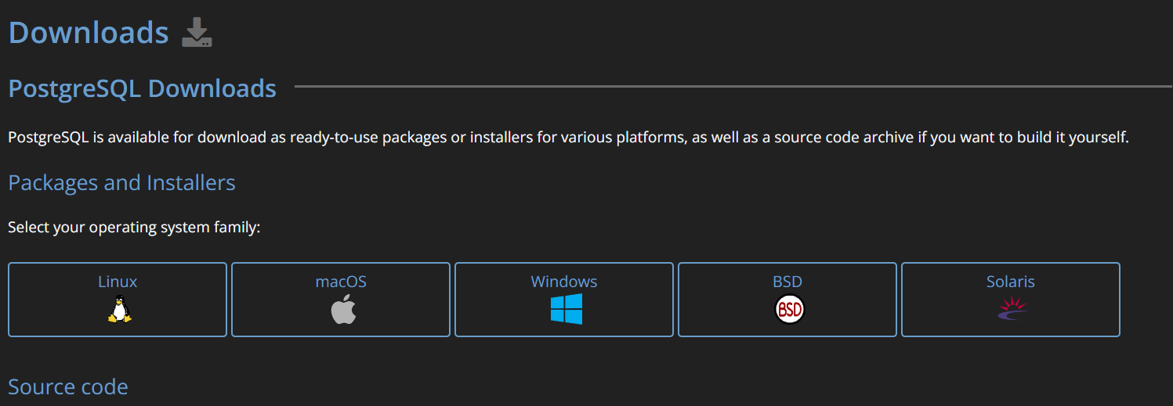
Рисунок 1 – Выбор установки

После выбора системы, установите.
После успешной загрузки начните установки PostgreSQL на компьютер (Рисунок 2).
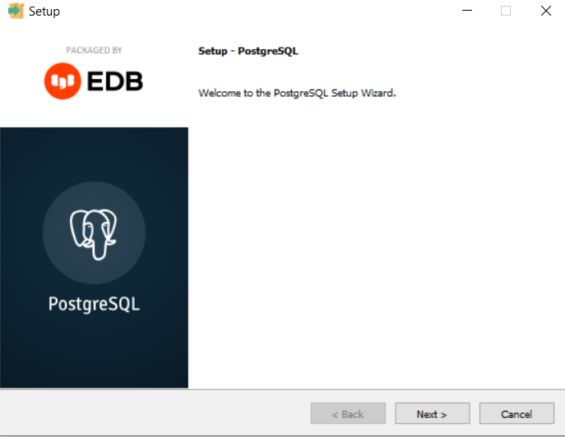
Рисунок 2 - Окно установки PostgreSQL

Запуск приложения
Для запуска приложения нажмите на строку Windows и найдите приложения PgAdmin 4 и откройте.
При первом входе необходимо ввести пароль от учетной записи root или, при нажатии на кнопку «Reset master Password», установить собственный пароль для pgadmin. (Рисунок 3).
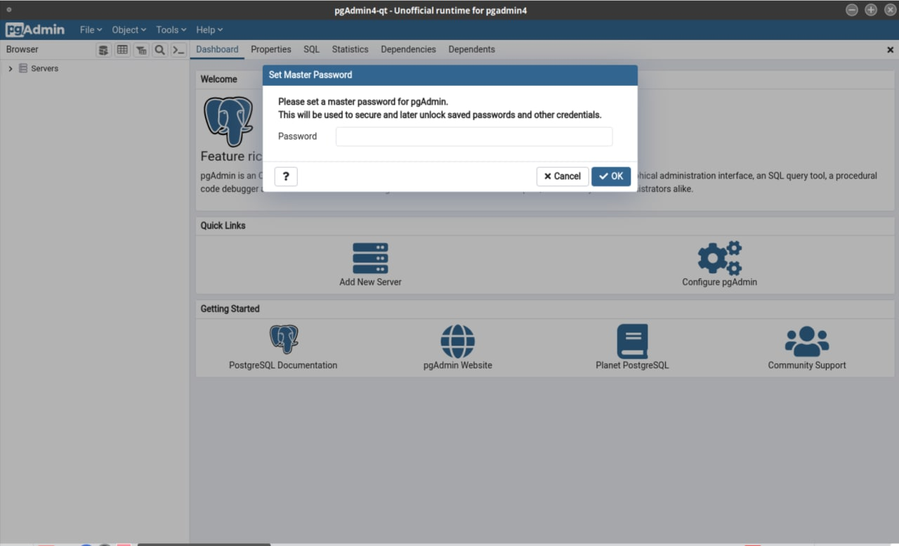
Рисунок 3 - Окно приложения PostgreSQL

3.2. Начало работы в PostgresSQL
Для того чтобы создать базу данных кликаем пкм на PostgreSQL выбираем create и нажимаем на сервер как показано на Рисунке 4.
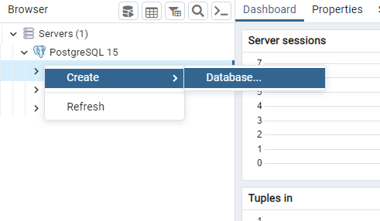
Рисунок 4 - Создание базы данных

После этого в появившемся окне в первой вкладке в строке Database выбираем название базы данных как показано на Рисунке 5.
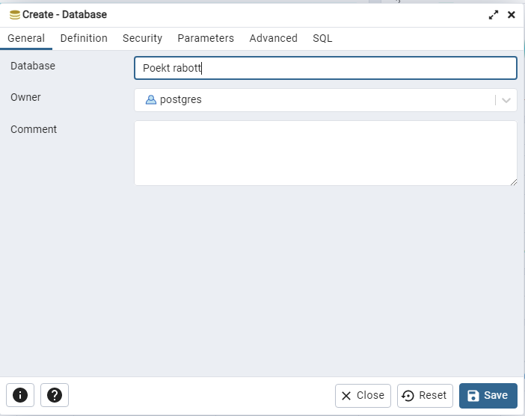
Рисунок 5 - Написание название таблицы

Открываем базу данных. После открываем Schemas как показано на Рисунке 6.
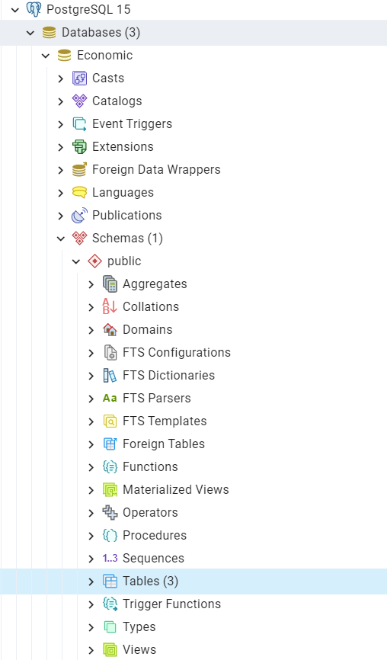
Рисунок 6 - Создание таблицы

После этого нажимаем пкм на Tablse выбираем Create Table как показано на Рисунке 7.
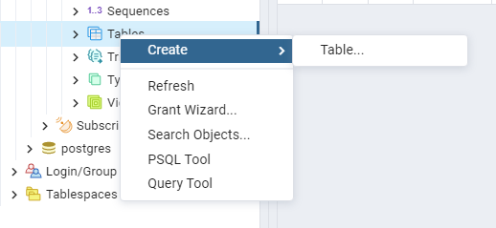
Рисунок 7 - Создание таблицы

В открывшемся окне пишем название таблицы. После этого переходив во вкладку Columns и нажимаем плюсик. В появившейся строке пишем название столбца и выбираем Data tape. Как показано на Рисунках 8,9.
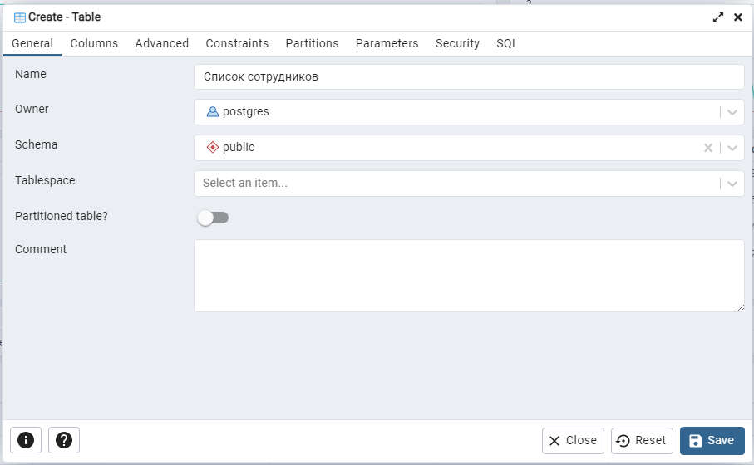
Рисунок 8 - Заполнение таблицы

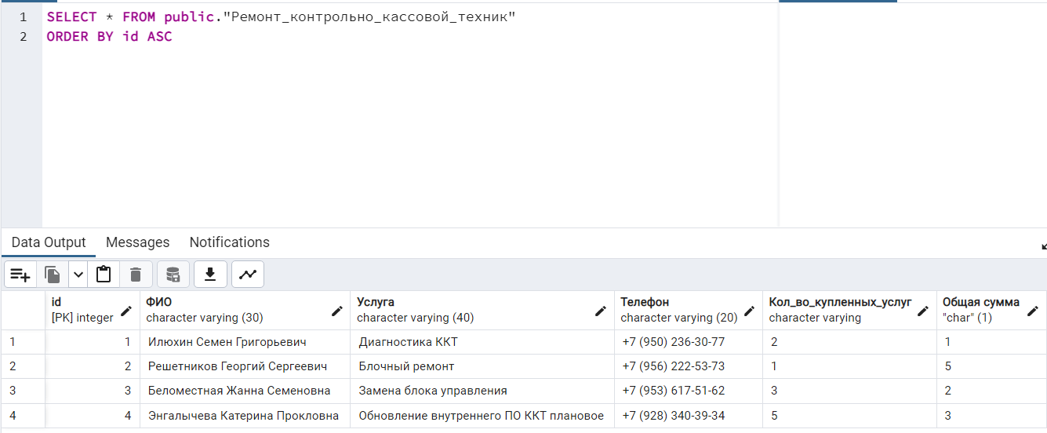
Рисунок 9 - Создание столбцов таблицы

4. Описание операций
Приложение PostgreSQL позволяет создать или редактировать базу данных, можно как добавлять информацию, так и удалять ее. Так же создать отчет из тех таблиц которые вам нужны
Открытие созданной таблицы показано на Рисунке 10.
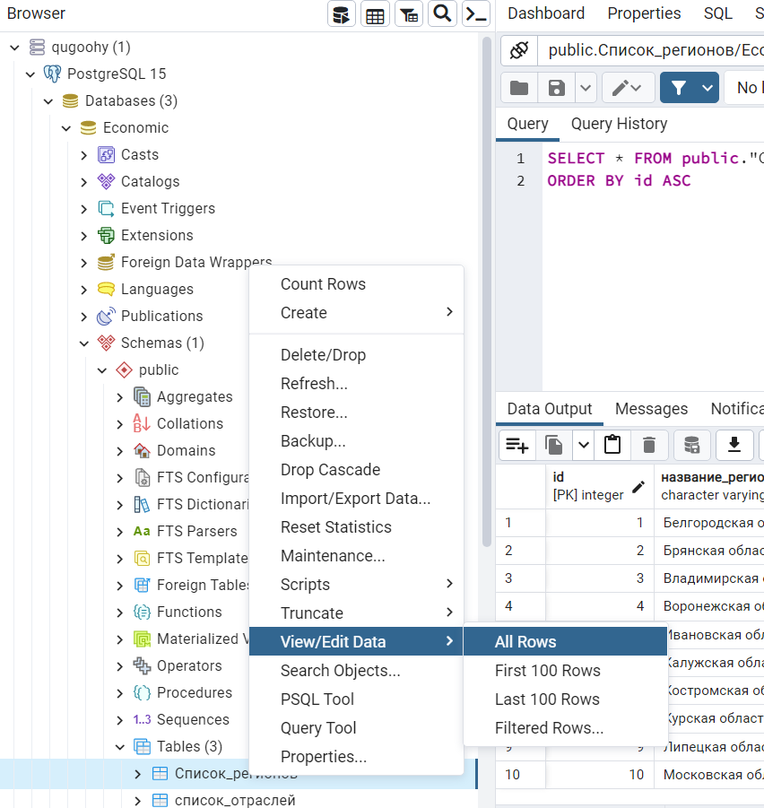
Рисунок 10 - Открытие таблицы

В открытой таблиц можно заполнять как с помощью кода, так и с помощью add row и после этого можно заносить данные в таблицу. Как показано на Рисунках 12.
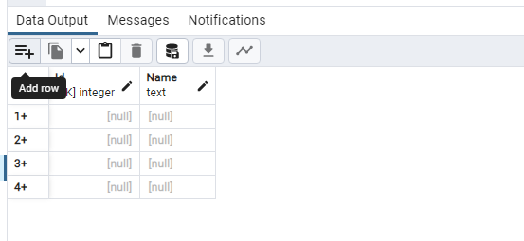
Рисунок 11 - Заполнение таблицы

5.Аварийные ситуации

5.1. Неудача при запуске приложения
Если пользователю не удается войти приложение, следует проверить доступность к сети интернет и правильность адреса в адресной строке веб-браузера.

  - Неудача авторизации
Если пользователю не удается успешно пройти процедуру авторизации на странице входа, необходимо проверить:
- правильность ввода логина и пароля;
- логин;
- пароль;
- исправить ошибки в идентификаторах и повторить попытку входа.

5.3. Система перестает отвечать на команды пользователя
Если система перестает отвечать на команды пользователя, следует завершить работу и повторно авторизоваться в системе.
При необходимости следует обратиться к администратору.

5.4. Действия в случаях обнаружении несанкционированного вмешательства в данные
В случае обнаружения несанкционированного вмешательства в данные, необходимо не совершая никаких действий в интерфейсе пользователя, сообщить об этом Системному Администратору.

- Рекомендации к освоению
Перед началом работы необходимо внимательно ознакомиться с Руководствами пользователя.

